Word约定规范

（小提示：标题管理可直接复制使用）

1一级标题

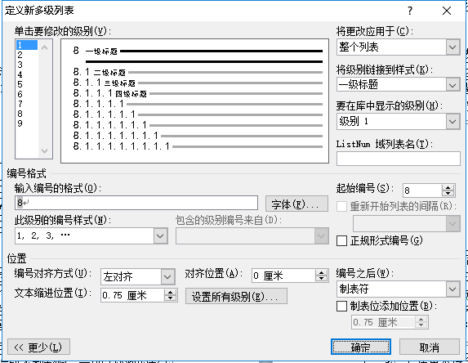

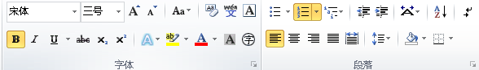

* 1. 二级标题

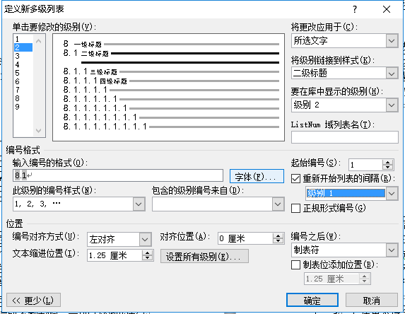

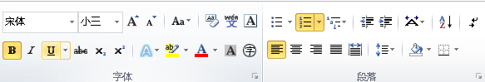

* + 1. 三级标题

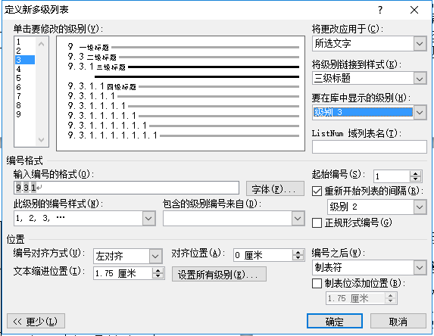

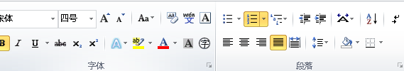

图注：在图下方居中显示，一级标题使用文本标题的值。

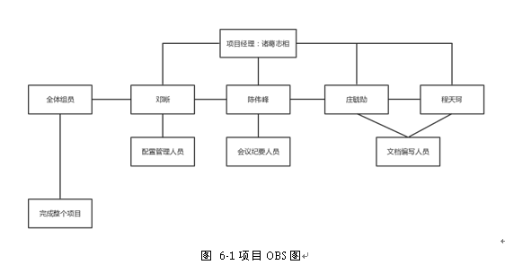

表注：在表上方居中显示，一级标题使用文本标题的值。

实例：

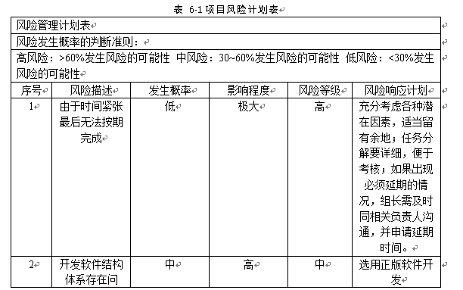

正文

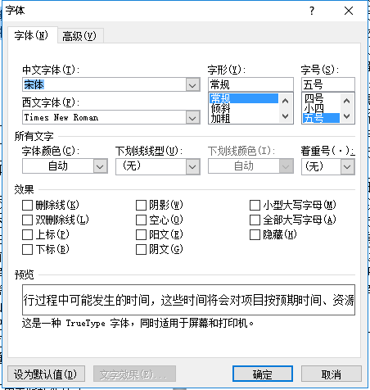

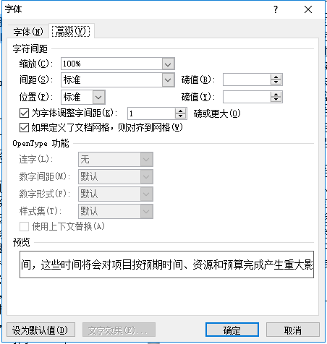

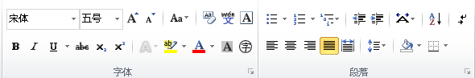

字体使用宋体常规五号，首行缩进，间距和位置采用标准格式，